Sistema de Gestión de Comandas e Inventario
ZENTRA
Entrega 5
Jhorman Hernández
Johan Rivera
Luis Zamora

Villa del Rosario
Universidad de Pamplona
2026

Capturas de Jira

Enlace y Evidencia de Acceso de Integrantes
https://jhormannn.atlassian.net/jira/software/projects/ZENTRA/boards/1/backlog?atlOrigin=eyJpIjoiNjc0ZTZjNGIzNTk3NDJkMjhhNmQ5ZDUzMzcwZTliMGMiLCJwIjoiaiJ9
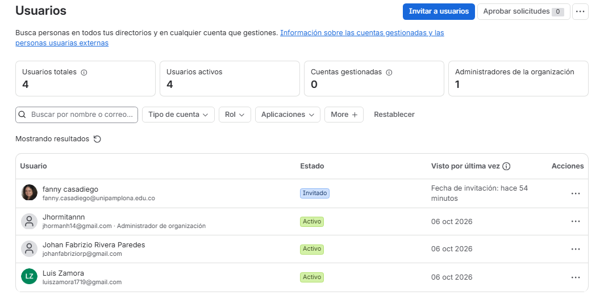

Capturas, colaboradores y roles
- Jhorman Hernandez -> Developer + Scrum Master
- Johan Rivera -> Analista + Product Owner
- Luis Zamora -> Investigador + Tester/QA
Diseño (UX/UI o Arquitectura) -> Compartido

2 EPIC’S, 6 HU y 8 SUB-TASK

2 EPIC’S
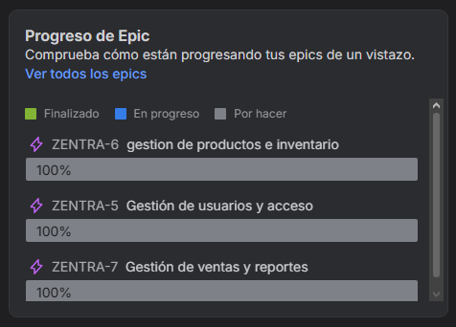

6 HU
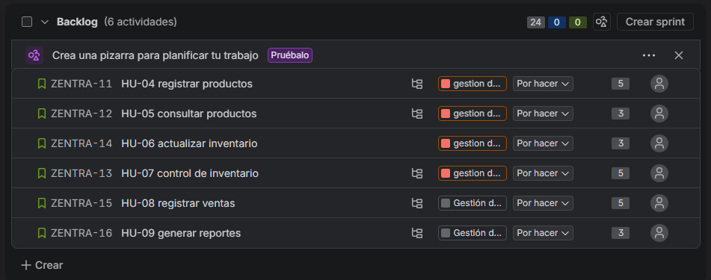

8 SUB-TASK
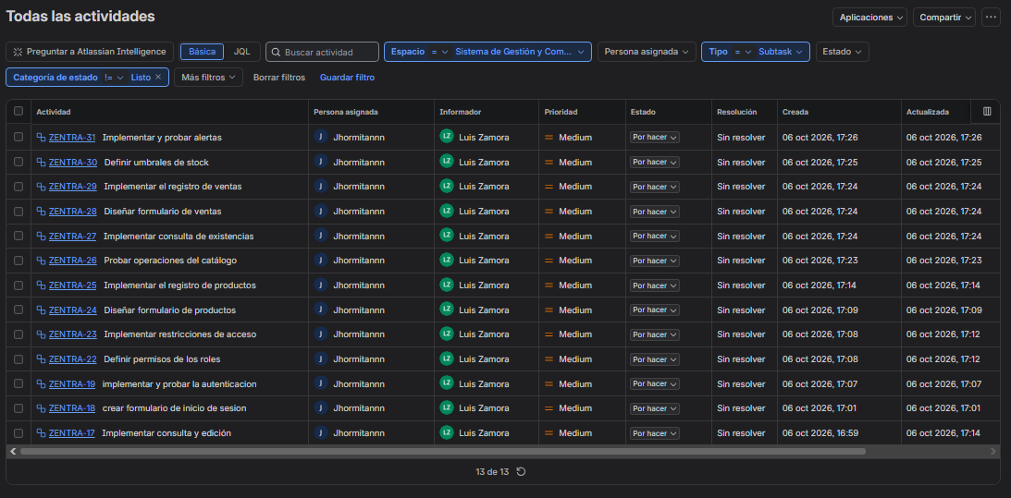

BACKLOG, SPRINT Y TABLERO
